“市场配置资源”议题式教学设计

罗玉 重庆市涪陵第五中学校 重庆市涪陵区 408000

重庆市涪陵区迎宾大道555号罗玉收 13638252223

作者简介：罗玉 19731218 男 重庆市武隆区 中学政治高级教师 大学本科 从事高中政治教学27年。

**一、课程标准的基本要求**

课程标准对本课的基本要求有如下两个方面：一是阐释市场是配置资源的基础，分析用法律和道德规范市场秩序的重要性，阐明发展社会主义市场经济的意义。二是解析政府在市场经济活动中发挥作用的典型事例，说明发展社会主义市场经济离不开国家的宏观调控。

依据课程标准和议题式教学情境教学要求，本课选取学校门口一旺铺门面经营这一生活题材，为学生建构学习和探究的平台。注重学学科网(www.zxxk.com)--教育资源门户，提供试卷、教案、课件、论文、素材及各类教学资源下载，还有大量而丰富的教学相关资讯！科知识与生活主题相结合，引领学生直面社会现状，将课程变成一种动态的、发展的、富有个性化的推进过程。阐释市场是资源配置的基础，分析用法律和道德规范市场秩序的必要性，剖析市场配置资源失灵的局限，为引出科学的宏观调控打下基础。

二、**教学内容与解析**

1、本课内容结学科网(www.zxxk.com)--教育资源门户，提供试卷、教案、课件、论文、素材及各类教学资源下载，还有大量而丰富的教学相关资讯！构分析

在现代经济生活中，社会再生产包含的生产、交换、分配、消费四个方面，都是在市场经济条件下进行的。必修1《经济生活》（人教版）前三个单元分别从生产什么、怎样生产、为谁生产的角度，阐述了经济生活的方方面面，第四单元则从在什么样的背景下生产这个角度，探讨了面向全球开放的社会主义市场经济。本课着重从经济体制方面介绍我国经济活动的基本舞台──社会主义市场经济，帮助学生正确理解市场经济的基本内涵、社会主义市场经济的基本特征，以及宏观调控的含义、主要目标、手段等基础知识。学习这一课有助于学生更加深入地了解我国经济活动是在什么样的宏观背景下进行的，坚定走社会主义市场经济之路。根据课程标准，本课的教学内容设计为两框：“市场配置资源”和“社会主义市场经济”。

本课的逻辑结构是：由资源的相对稀缺性引出合理配置资源的必要性──引出配置资源的两种可行的基本方式，从而引出市场经济的含义──从价格、供求和竞争方面介绍市场机制是如何配置资源的──由此引出市场配置资源的优点──由市场合理配置资源需要一定的条件，引出如何规范市场秩序，尤其是建立、健全社会信用制度──为了全面地认识市场机制，引出市场机制的局限性，指出市场调节不是万能的──阐述社会主义市场经济的内涵及基本特征──阐述我国宏观调控的主要目标和手段。

2、本节课内容解析

本框题主要分析市场是如何配置资源，市场秩序的规范和社会信用制度建设，市场调节的优点与不足，与下一框题有着密切的内在联系，具有承上启下的作用，是第九课的核心内容，甚至是全书的重点知识。

本节课的核心内容：一是市场调节，二是市场秩序，三是市场失灵。掌握的关键就是首先要理解好资源配置的基本手段；其次是对市场经济、市场秩序和市场调节的相关知识的理解运用。

**三、学生情况分析**

1、生活经验

作为标准的“00后”一代，他们开放、自我、独立、自信，具备关注分析社会生活中一些具体现象的热情，能够独立形成对经济社会的评价和理解，能看到一些价格变化的经济现象，但是他们普遍缺乏对市场经济的感性认识，不知道这些现象背后的道理。

2、学习基础

通过一段时间《经济生活》的学习，学生已经具备一定的经济学基础知识。但他们对于耳熟能详的“社会主义市场经济”这个概念不知其意，对“市场在资源配置中起决定性作用”还没有感性认识。本节课知识内容丰富，重点难点问题集中，学生对知学科网(www.zxxk.com)--教育资源门户，提供试卷、教案、课件、论文、素材及各类教学资源下载，还有大量而丰富的教学相关资讯！识的理解并能够把握其内在联系的能力要求较高。因此，本节课的教学是以生活逻辑来贯穿呈现知识逻辑体系，鼓励学生进行合作探究，并在此基础上引导学生亲身融入教学情境，切学科网(www.zxxk.com)--教育资源门户，提供试卷、教案、课件、论文、素材及各类教学资源下载，还有大量而丰富的教学相关资讯！实感受市场配置资源在我们身边的力量。

**四、教学思路与教学方式**

1、教学思路

根据《普高高中思想政治课程标准（2017年版）》有关精神，设置 “为什么‘两只手’优于‘一只手’”为议题，在此基础上分解出“市场调节”“市场秩序”“市场失灵”等概念，引导学生探究在资源配置中市场起决定性作用和经济生活中制定和遵守规则有什么好处；信用在经济生活中有什么意义；市场配置资源的局限如何解决。这一方面，有利于创设师生互动、开放民主的学习氛围，促进学生自主学习、合作探究，以议题情境为引导培养创新精神，通过活动任务的参与提高实践能力；另一方面，依据学生自主合作学习的成果，引导学生理解市场秩序的重要性，并为规范市场秩序出谋划策，增强法治意识、规则意识、诚信意识，认同国家对经济的管理。

2、教学方式

本课以假设的我与竞争对手王大明的经营活动为主线，以议题式教学为主要方式，设置“议题情境体验—小组议题辩论—议题合作探究决策—议题追问—情感升华”等议学环节，每一环节皆用学生身边的生动、新颖的材料，真实的事例来吸引学生；创设师生互动、生生互动的情景，充分调动学生参与教学的积极性和主动性。

**五、教学目标与重难点**

1、教学目标

（1）知识目标：

①识记市场经济的基本含义，市场规则的表现形式，社会信用制度的学科网(www.zxxk.com)--教育资源门户，提供试卷、教案、课件、论文、素材及各类教学资源下载，还有大量而丰富的教学相关资讯！基本内涵。

②理解资源合理配置的必要性，市场配置资源的方式及优点，规范市场秩序和建立社会信用制度的必要性，市场调节存在的局限性。

③初步运用所学知识，结合经济生活中的实例认识市场配置资源的方式和优缺点。

（2）能力目标：

培养认识事物根本性质的能力、用辨证的观点分析市场配置资源优缺点的能力、理论联系实际的能力、针对市场调节局限性，初步提出合理化的政府干预与宏观调控对策的应用能力。

（3）情感态度价值观目标：

①十分明确地认识到资源的有限性，树立起合理利用资源、不浪费资源的观念，养成勤俭节约的好习惯。

②树立竞争意识，但要自觉维护市场秩序、遵守市场规则，树立学法、懂法、守法的观念。

③养成诚信为本、操守为重的良好道德品质和个人行为习惯。

2.教学重点：

①市场配置资源的三大机制以及优缺点；

②规范市场秩序的必要性；

③建立健全社会信用制度。

3.教学难点：

①市场配置资源学科网(www.zxxk.com)--教育资源门户，提供试卷、教案、课件、论文、素材及各类教学资源下载，还有大量而丰富的教学相关资讯！的方式及市场配置资源的优点。

②自发性、盲目性、滞后性的区别。

**六、课前准备**

1、认真阅读教材和教师印发的补充材料。

2、对涪陵五中校门口摊点、门店、门面进行调查，分析生意最火的商品种类。

**七、教学过程**

环节一：议题情境探讨

活动任务：**涪陵五中门口绿地集团有一旺铺招租，你想租该门面，你是找政府还是找业主？ 竞争的人很多，怎样才能得到这个仅有的旺铺？**

活动要求：结合课前资料收集和调研。（1）小组讨论、全员参与。（2）组长带头发言说明理由。

活动时间：3分钟

设计意图：将教材当中深奥的基础理论以学生身边的常见的现象呈现出来，而且是让学生自己做主人来参与进来，拉近学生与教材知识之间的距离，激发学生的学习兴趣，激活学生的思维。

第三组组长：我们当然是找业主。因为门面所有权是业主的，不是政府的。面对众多的竞争对手，我们组内有认为可以找熟人关系的、有找政府部门安排的、有拿回扣的、有使用拍卖的，但最终大家的意见还是觉得拍卖最好。

老师：面对有限的资源分配，以及无处不在的竞争，我们绝不能采用回扣这样的歪门邪道，我们要在法律范围内使用正当的竞争手段，所以你们采用拍卖的方式可行，这其实就是今天我们要学习的一个重要内容：资源应该由市场来配置。资源配置的方式有2种：计划和市场，如果整个社会是计划配置资源为主就叫计划经济，是市场在资源配置中起决定性作用就叫市场经济。

环节二：议题情境探讨

活动任务：**租到店铺后，你会经营什么？说出你的理由？你的竞争对手王大明为了挤兑你而对商品降价，你该如何应对？**

活动要求：（1）小组讨论、全员参与。（2）组长安排组员发言。

活动时间：5分钟

设计意图：针对教材这一个重点难点知识，设计了这样的学生自己亲自参与的情景，然后分组讨论，发挥学生自己的想象激发学生的参与积极性，树立正确的竞争意识，从合作中不断探讨得出理论知识。

第六组组长：我们组一部分决定开网吧，校门口学生多，需求旺盛。另一部分决定开快餐馆，

人流量大，学生喜欢吃食堂以外的，我们高中学生是天然的消费者。如果王大明降价销售，我们依然是采用跟进，比他更低的价格卖给同学们。

老师：第一、我要否定你们的第一套方案，因为我们的任何经营都不能违法，《[互联网上网服务营业场所管理条例](http://www.so.com/s?q=%E4%BA%92%E8%81%94%E7%BD%91%E4%B8%8A%E7%BD%91%E6%9C%8D%E5%8A%A1%E8%90%A5%E4%B8%9A%E5%9C%BA%E6%89%80%E7%AE%A1%E7%90%86%E6%9D%A1%E4%BE%8B&ie=utf-8&src=internal_wenda_recommend_textn)》规定：[中学](http://www.so.com/s?q=%E4%B8%AD%E5%AD%A6&ie=utf-8&src=internal_wenda_recommend_textn)、[小学](http://www.so.com/s?q=%E5%B0%8F%E5%AD%A6&ie=utf-8&src=internal_wenda_recommend_textn)[校园](http://www.so.com/s?q=%E6%A0%A1%E5%9B%AD&ie=utf-8&src=internal_wenda_recommend_textn)[周围](http://www.so.com/s?q=%E5%91%A8%E5%9B%B4&ie=utf-8&src=internal_wenda_recommend_textn)[直线距离](http://www.so.com/s?q=%E7%9B%B4%E7%BA%BF%E8%B7%9D%E7%A6%BB&ie=utf-8&src=internal_wenda_recommend_textn)200米范围内和非商业用途的建筑物内(包括[居民](http://www.so.com/s?q=%E5%B1%85%E6%B0%91&ie=utf-8&src=internal_wenda_recommend_textn)住宅楼、私人[出租屋](http://www.so.com/s?q=%E5%87%BA%E7%A7%9F%E5%B1%8B&ie=utf-8&src=internal_wenda_recommend_textn)等)，[房屋夹层](http://www.so.com/s?q=%E6%88%BF%E5%B1%8B%E5%A4%B9%E5%B1%82&ie=utf-8&src=internal_wenda_recommend_textn)以及违法建筑物内，不得设立互联网上网服务营业场所。

第二、开快餐饭馆方案可行，抓住了一些基本知识，我等会补充精讲。但是你们的应对策略有问题，这样会陷入恶性低价竞争的怪圈，你怎样赚钱？

第三、这个问题其实就是今天我们的第一个重点难点问题，市场是怎样配置资源的。

我通过PPT给大家直观讲述

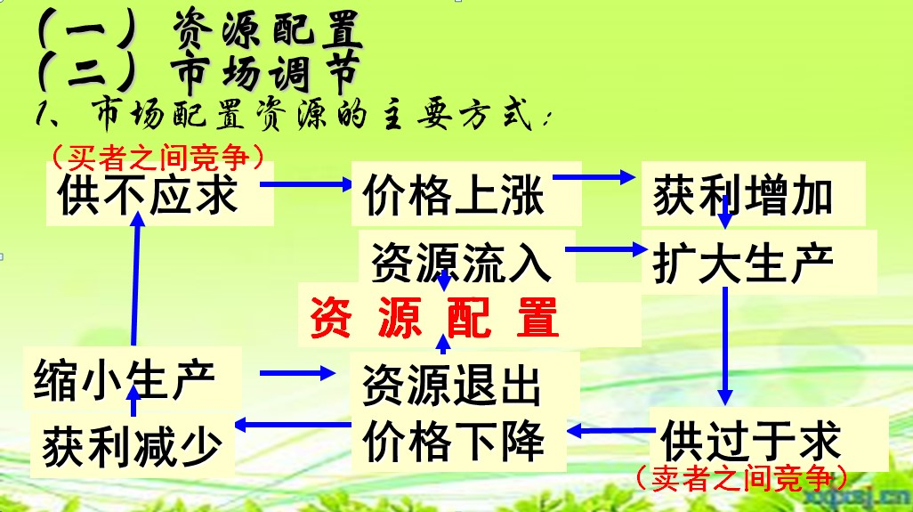

**所以，市场主要通过价格、供求、竞争等机制来调节人、财、物在全社会的配置。（无形手）**

第四、那么市场通过这三大机制来配置资源有什么优点呢？由学生根据老师所讲并结合教材得出：能及时灵活反映供求，调节资源合理配置；能调动生产者、经营者积极性，促进资源有效利用。

环节三：创设情境，合作与探讨

活动任务：**在你及时了解市场信息，科学管理，提高服务等努力下，王大明频临倒闭，选择了如下方法挽救自己，大家判断一下他这样做将对市场产生什么影响？**

**①从产品中下“功夫”，缺斤少两，添加对人体有害但是口味好的辅料，“降低成本”，获取更大利润。②找关系不让你继续使用门面。③雇专人在学校门口强迫学生去他的店铺就餐。**

活动要求：（1）小组讨论、全员参与。（2）组长安排组员发言。

活动时间：3分钟

设计意图：针对教材这一个重点难点知识，设计了这样的情景，让同学们积极为市场的健康发展出谋划策，发挥学生自己的想象激发学生的参与积极性，从合作中不断探讨得出理论知识，拓展思考王大明的“另类经营策略”，感悟市场规则存在的必要性。

第二组组员：这样会出现扰乱市场秩序的局面，我们吃了这些不健康的食品会严重影响我们身体的健康成长。国家有关部门必须要来管一管。

老师： 是的，同学们，要发挥市场在资源配置中的基础性作用，必须建立公平、公正的市场秩序，统一开放、竞争有序的现代市场体系。这就要从两方面来入手：我通过PPT给大家直观讲述

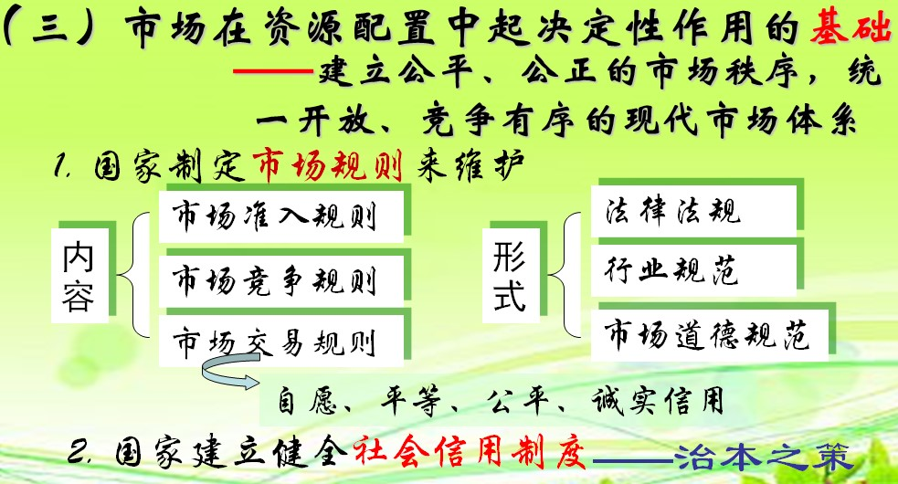

环节四：议题情境探讨

活动任务：**你的店铺不幸失火了，你该怎么办？王大明频临倒闭，他觉得卖毒品赚钱，决定改行。**

活动要求：（1）小组讨论、全员参与。（2）组长安排组员发言。

活动时间：2分钟

设计意图：针对教材这个知识，设计了这样的情景，让同学们站在自己利益的角度思考问题，引导学生从利益引导生产者经营者的行为思考市场配置资源的局限性。

第八组组员：第一、这显然的塞，我们直接拨打119，是不需要我们老百姓付费的。国防、治安、消防是公共物品，是为满足我们老百姓的公共消费品，是不能用市场来调节的。第二、王大明决定去贩卖毒品肯定是不行的，这是犯罪。虽然毒品价格高，但这个东西也不能由市场来调节，它会严重影响社会安定，危害公民身心健康，败坏社会风气。

老师： 非常好，这一组的同学已经把老师需要讲的的知识完全准确的搞清楚了，总结起来就是一句话市场调节不是万能的。

环节五：漫画议题情境探讨

活动任务： **王大明发现卖毒品太过冒险，决定老老实实做生意，他看见现在猪肉价格上涨，决定饲养猪，把门面变为猪肉门市……**

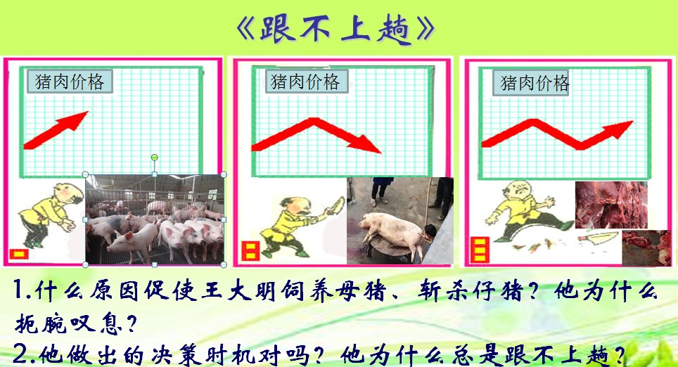

活动要求：（1）小组讨论、全员参与。（2）组长安排组员发言。

活动时间：5分钟

设计意图： 针对教材这一难点知识，改编漫画《跟不上趟》设计了当下猪肉涨价的时政热点情景，训练学生获取和解读信息的能力以及调动和运用知识的能力。设计的4个问题也要求学生仔细品味画中的语言文字，认真思考这些语言文字中所隐含的观点和寓意，旨在让学生通过自身的深度分析、反思自身的决策，更为真实的感受市场调节固有的弊端，增加自己的生活智慧。

第一组组员：第一，是猪肉价格高，养猪有利可图促使王大明饲养母猪，价格下降不赚钱而斩杀仔猪。第二、我们猜测他作出的决策时机有问题，但是不知道什么原因。

第七组组员：我们认为他扼腕叹息是因为斩杀仔猪后，猪肉价格又上涨了。我们认为王大明养猪杀猪的决策时机都是在猪肉价格变化之后，但是不能说出他总跟不上趟的理由。请老师给我们讲。

老师： 非常好。同学们能积极思考问题，实事求是的承认自己不能解决这个问题。这是教材难点，也是考试易错点，其实这就是市场调节资源配置不可避免的弊端。下面我结合PPT给大家讲解：

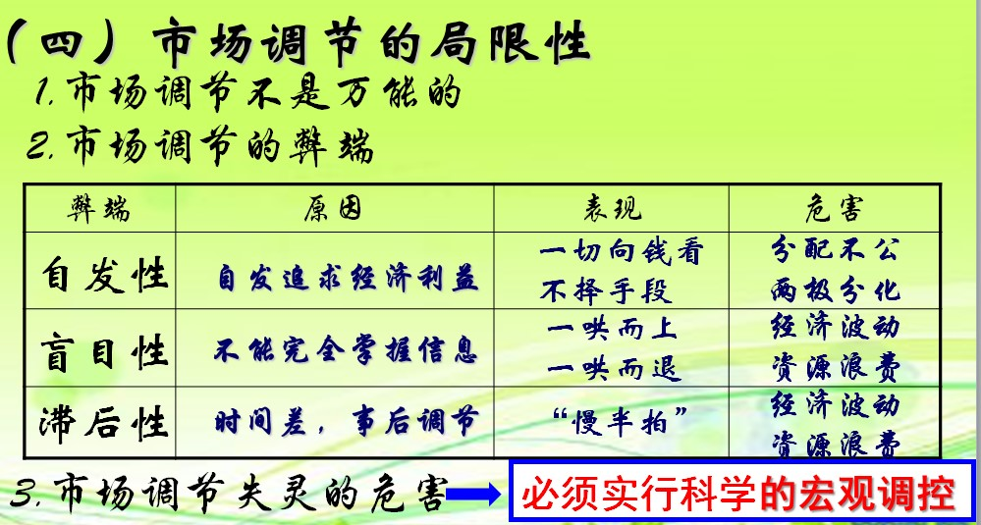自发性：由于市场调节是在价值规律自发作用下进行的，在利益驱动下会不择手段用违反市场原则甚至违法犯罪的行为，如制造、销售假冒伪劣商品等。盲目性：由于人们不可能完全掌握生产各方面信息及其变化趋势，导致决策带有一定的盲目性。如某种商品有利可图则一哄而上，反之则一哄而退，从而造成资源浪费和消费得不到充分满足。滞后性：由于市场价格的形成和传递有一个过程，一旦传递到生产经营者手中进行生产调整，就有一个时间差，致使市场调节带有滞后性，成为一种事后调节。因此，如果仅由市场调节，会导致资源配置效率低下，资源浪费；社会经济不稳定，发生经济波动和混。这就需要国家参与进来，也就是我们下节课学的知识——《必须实行科学的宏观调控》。

环节六：课堂小结：

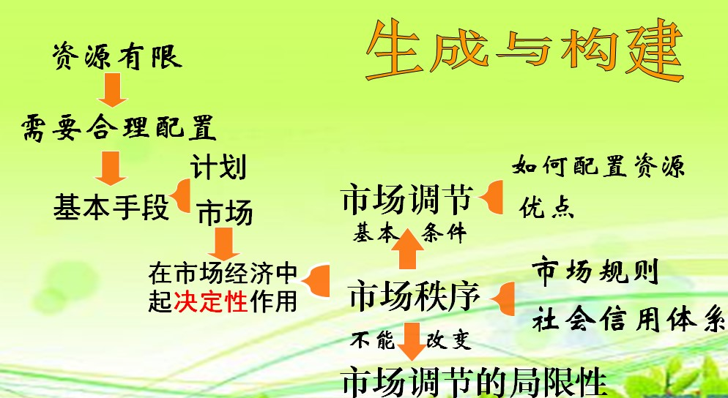

学以致用：

请你结合今天所学的“市场配置资源”的相关知识，为五中校园周边商业如何发展提出合理化建议。